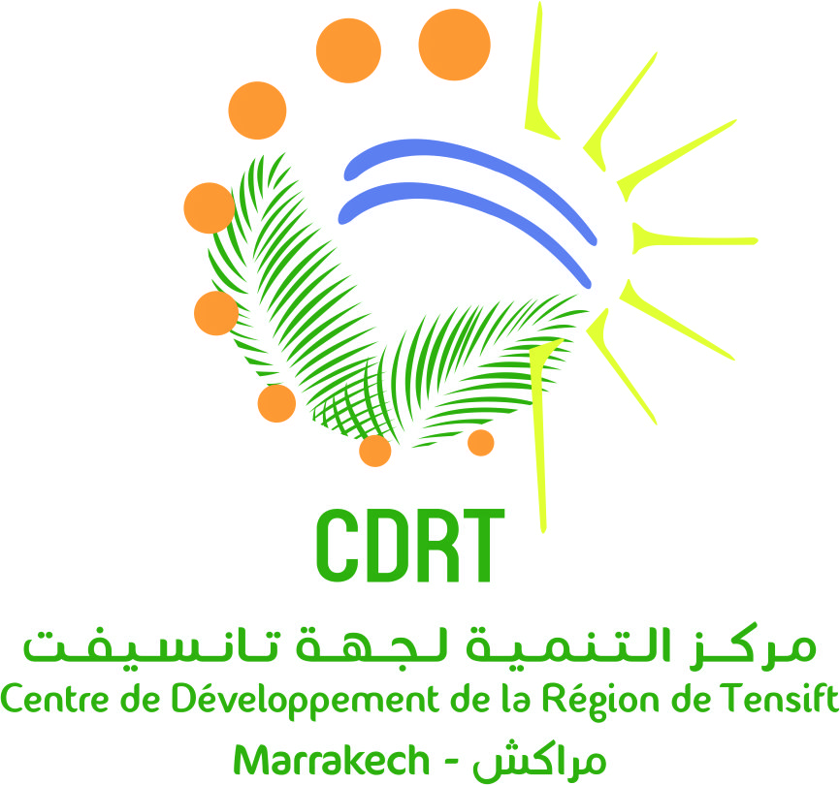

Avis d’appel d’offres
Le CDRT, Centre de développement de la région Tensift -Marrakech, est une association reconnue d’utilité publique qui œuvre pour le développement de la région. Dans le cadre de l’opération de solidarité avec les victimes du séisme du 8 septembre 2023, il compte mettre en œuvre le projet intitulé « Espaces créatifs féminins’’ soutenu par la coopération allemande GIZ, qui a pour but la relance des activités des coopératives féminines de la province d’ALHaouz .C’est dans ce cadre que le CDRT-Marrakech, lance un appel d’offres pour la livraison et l’installation de 3 structures modulaires en panneaux sandwich (Dalakit) , dans 3 villages de la province Al Haouz.
Les offres doivent être envoyées, avant le 8 Juillet 2024 à 16h, date de rigueur.
Le coût total est estimé à 360 000,00 Dhs TTC (trois cent soixante mille dirhams).
Les termes de référence sont téléchargeables du site suivant : www.cdrtmarrakech.org ou peuvent être demandés par mail à : associationcdrt@gmail.com
Pour déposer votre candidature conformément aux termes du présent appel d’offres, veuillez envoyer votre offre sous forme de Dossier numérique sous format PDF, uniquement à l’adresse mail suivante : associationcdrt@gmail.com
Votre offre devra être soumise en deux e-mails séparés :
- Un 1er e-mail contenant votre offre technique et dossier administratif, intitulé en objet : « AO1/2024/Projet GIZ – Offre technique et dossier administratif _Nom de la société ».
- Un 2ème e-mail contenant votre offre financière signée et cachetée, intitulé en objet :« AO1/2024/Projet GIZ–Offre financière _Nom de la société ».

Évaluation
Les offres seront étudiées par une commission du CDRT et l'évaluation sera basée sur le prix, la qualité et le délai de livraison.
Paiement
Le paiement sera effectué en deux tranches : 50 % après la validation du marché et le reste après la livraison et le montage des bâtiments et l'acceptation écrite par le CDRT et ses partenaires.
Conditions
- L'émission de la sollicitation ne constitue pas un engagement d'attribution par le CDRT.
- le CDRT se réserve le droit de disqualifier toute offre en raison de l'incapacité de l'offrant à suivre les instructions de la sollicitation.
- le CDRT se réserve le droit d'attribuer le marché sur la base de l'évaluation initiale des offres sans discussion ultérieure.
- le CDRT se réserve le droit de renoncer aux défauts mineurs de la proposition qui peuvent être corrigés avant la détermination de l'attribution pour promouvoir la concurrence.
- le CDRT se réserve le droit d'accepter ou de rejeter toute offre, d'annuler le processus d'appel d'offres et de rejeter toutes les offres, à tout moment avant l'attribution, sans pour autant encourir aucune responsabilité envers les fournisseurs de services ou aucune obligation d'informer les fournisseurs de services des motifs de l'action de l’CDRT.

